Приложение № 1
к Контракту №________________
от __________________

Техническое задание
на оказание услуг по разработке и согласованию дизайн-проекта информационных вывесок «Режим работы» с последующим изготовлением и монтажом на объектах
Федерального государственного бюджетного учреждения культуры
«Государственный музей истории российской литературы имени В.И. Даля»

1. Общая информация об объекте закупки:
  - Объект закупки: оказание услуг по разработке и согласованию дизайн-проекта информационных вывесок «Режим работы» (далее – Вывеска) с последующим изготовлением и монтажом на объектах Федерального государственного бюджетного учреждения культуры «Государственный музей истории российской литературы имени В.И. Даля».
  - Код и наименование по Классификатору ОКПД 2:
код 74.10.19.000 | Оказание услуг по разработке дизайн-проектов вывесок на объект культурного наследия.
код 18.12.16.000 | Услуги по печатанию непосредственно на пластмассе, стекле, металле, дереве и керамике.
1.3. Место оказания услуг (монтаж Вывесок):
- г. Москва, переулок Сивцев Вражек, дом 27, отдел «Дом-музей А.И. Герцена»;
- Московская область, Одинцовский район, деревня Дунино, дом 2, «Усадьба Пришвина Михаила Михайловича, в которой он провел последние годы жизни», отдел «Дом-музей М.М. Пришвина».
1.4. Объем услуг: в соответствии с разделом 2 настоящего Технического задания.
1.5. Срок оказания услуг: в течение 80 (восьмидесяти) рабочих дней с даты заключения Контракта.

1.5.1. Сроки оказания отдельных видов услуг определяются графиком исполнения:
№ п/п | Наименование, содержание услуг | Сроки исполнения
1.1. | Услуги по разработке дизайн-проектов 2 (двух) Вывесок на 2 (два) объекта культурного наследия;  рассмотрение Заказчиком рабочих дизайн-проектов Вывесок – до передачи на согласование. | 55 (пятьдесят пять) рабочих дней с момента поступления авансового платежа на расчетный счет Исполнителя.
1.2. | Согласование в установленном порядке 1 (одной) Вывески на 1 (один) объект культурного наследия «Дом-музей А.И. Герцена» с Департаментом культурного наследия г. Москвы.
1.3. | Согласование в установленном порядке 1 (одной) Вывески на 1 (один) объект культурного наследия «Дом-музей М.М. Пришвина» с Администрацией Одинцовского городского округа Московской области.
2. | Изготовление по согласованным дизайн-проектам 2 (двух) Вывесок на 2 (два) объекта культурного наследия, монтаж Вывесок на объекты. | 10 (десять) рабочих дней с даты согласования в установленном порядке дизайн-проектов 2 (двух) Вывесок с соответствующими организациями.

1.5.2. Исполнитель вправе досрочно завершить оказание услуг, а Заказчик – принять их результаты и произвести окончательный расчёт в установленном пунктами 1.7. и 1.8. настоящего Технического задания порядке.

1.6. Источник финансирования расходов Заказчика по Контракту: средства бюджетного учреждения.

1.7. Оплата осуществляется в следующем порядке:
1.7.1. в течение 5 (пяти) рабочих дней с момента заключения Контракта Заказчик осуществляет авансовый платёж в размере 30% цены Контракта;
1.7.2. окончательный расчет в размере оставшихся 70% цены Контракта, производится по факту оказания услуг в полном объёме и передачи Заказчику результатов оказанных услуг, в течение 7 (семи) рабочих дней со дня подписания Заказчиком Акта об оказанных услугах, с приложением Исполнителем счёта на оплату.

1.8. Сдача-приемка оказанных услуг и их результата производится в следующем порядке:
1.8.1. в течение 3 (трех) рабочих дней с момента оказания услуг в полном объёме. Исполнитель формирует Акт об оказанных услугах, подписывает его со своей стороны и направляет (или вручает) его Заказчику.
1.8.2. Заказчик, после получения Акта об оказанных услугах, в течение 5 (пяти) рабочих дней рассматривает результат оказанных услуг и подписывает Акт либо направляет мотивированный отказ от приёмки услуг с указанием оснований и перечнем недостатков/недоработок, которые подлежат устранению за счёт Исполнителя. Срок для устранения таких недостатков Стороны согласуют дополнительно.
1.8.3. Если по истечении срока, указанного в п. 1.8.2. настоящего Технического задания Заказчик не представляет подписанный Акт об оказанных услугах или мотивированный отказ от его подписания, услуги считаются оказанными надлежащим образом.

1.9. Все права на результат оказанных услуг принадлежат Заказчику, который вправе использовать их по своему усмотрению.
Исполнитель не вправе использовать проектные материалы, полученные от Заказчика для оказания услуг по данной закупке, для иных целей.
Исполнитель вправе публиковать сведения о результате услуг исключительно с целью демонстрации своего опыта (портфолио), с указанием принадлежности этих результатов Заказчику.

1.10. За неисполнение или ненадлежащее исполнение обязательств по настоящей закупке Стороны несут ответственность в соответствии с законодательством Российской Федерации в сфере закупок.

1.11. Спорные вопросы, возникающие между Сторонами при исполнении условий заключённого контракта, решаются путем переговоров с составлением, при необходимости, дополнительных соглашений или других двусторонних документов по результатам переговоров. Если в процессе переговоров Стороны не достигли соглашения, то претензионный порядок является обязательным. Претензии предъявляются в письменном виде. По получении претензии Сторона обязана предоставить письменный ответ по существу в срок не позднее 10 (десяти) рабочих дней с даты ее получения. Оставление претензии без ответа в установленный срок означает признание требований претензии.
Споры, не урегулированные Сторонами в претензионном порядке, подлежат разрешению в соответствии с действующим законодательством Российской Федерации в Арбитражном суде города Москвы.

2. Основные требования к изготовлению Вывесок:
№  п.п. | Основные положения | Требования к разработке, согласованию дизайн–проектов, изготовлению и монтажу Вывесок
2.1. | Общие сведения об объекте культурного наследия | Результатом оказания услуг является:  2 (две) Вывески, изготовленные и смонтированные, в соответствии с разработанными и согласованными дизайн–проектами информационных вывесок «Режим работы», для объектов культурного наследия:  г. Москва, переулок Сивцев Вражек, дом 27, отдел «Дом-музей А.И. Герцена»;  Московская область, Одинцовский район, деревня Дунино, дом 2, «Усадьба Пришвина Михаила Михайловича, в которой он провел последние годы жизни», отдел «Дом-музей М.М. Пришвина».
2.2. | Содержание текста  Вывески | Выполнить в соответствии с требованиями действующего законодательства Российской Федерации, г. Москвы и Московской области.
2.3. | Требования к проектам  Требования по изготовлению | Дизайн-проекты должны быть разработаны в соответствии со следующими нормативными требованиями:  Постановление Правительства Москвы от 25.12.2013 г. № 902 ПП (ред. 12.07.2024 г.), приказ Департамента культурного наследия города Москвы от 21.07.2014 г. № 100 «О порядке принятия Департаментом культурного наследия города Москвы решений по вопросам размещения рекламных и информационных конструкций», приказ Департамента культурного наследия города Москвы от 13.10.2011 г. № 249 «О рассмотрении дизайн-проектов объектов наружной рекламы и информации»;  Закон Московской области № 191/2014-ОЗ «О регулировании дополнительных вопросов в сфере благоустройства в Московской области», постановление Правительства Московской области от 23.01.2014 № 3/1 «Об утверждении Методических рекомендаций по внешнему виду и размещению рекламных конструкций и средств размещения информации на зданиях и сооружениях», Распоряжение Главного управления архитектуры и градостроительства Московской области от 14.07.2015 № 31РВ-72 «Об утверждении Архитектурно-художественного регламента информационного и рекламного оформления зданий, строений, сооружений и объектов благоустройства Московской области».  Дизайн-проекты Вывесок необходимо согласовывать, в соответствии с территорией размещения с:  Департаментом культурного наследия г. Москвы на основании приказа № 100 от 21 июля 2014 года "О порядке принятия Департаментом культурного наследия города Москвы решений по вопросам размещения рекламных и информационных конструкций";  Отделом контроля за рекламой и художественным оформлением зданий) Администрации Одинцовского городского округа Московской области на основании Закона Московской области № 191/2014-ОЗ «О регулировании дополнительных вопросов в сфере благоустройства в Московской области» и в соответствии с Административным регламентом предоставления муниципальной услуги «Согласование схем информационного и информационно-рекламного оформления здания, строения, сооружения, а также информационного оформления прилегающей к ним на основании правоустанавливающих документов территории», утвержденным постановлением Администрации Одинцовского городского округа Московской области от 26.05.2025 г. № 3253.  В дизайн-проекте Вывесок должны быть отражены следующие разделы:  Текстовые материалы включают:  - пояснительная записка;  - общие сведения об отделе музея;  - технические характеристики информационной вывески.  Графические материалы включают:  - фотофиксация объекта;  - фотомонтаж размещения Вывесок:  Дом-музей А.И. Герцена - на оштукатуренном кирпичном столбе справа от калитки входа на территорию (место монтажа указано условно жёлтым цветом).  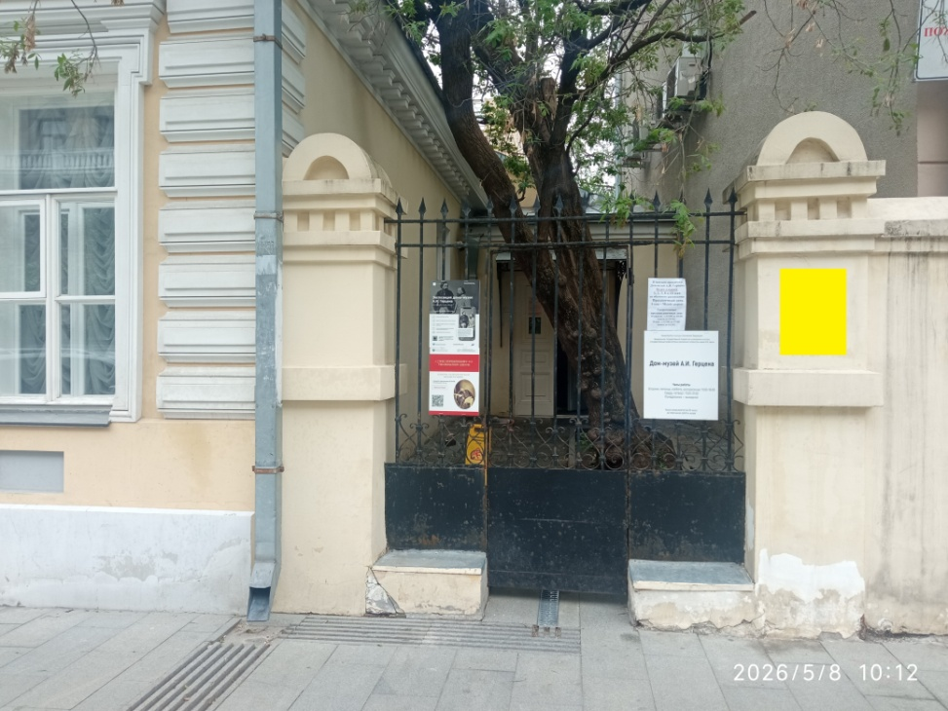  Размер вывески: ширина - 30 см, высота - 40см.  Дом-музей М.М. Пришвина - на воротах слева от калитки входа на территорию (место монтажа указано условно жёлтым цветом).  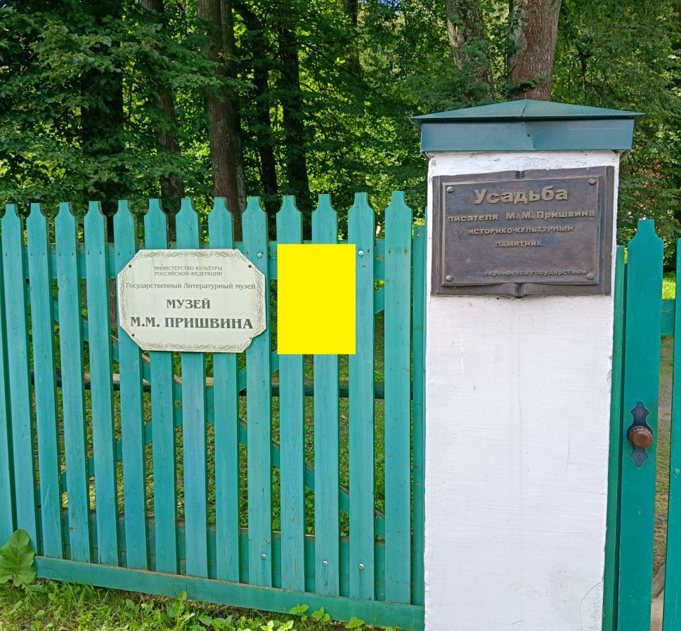  Размер Вывески: ширина - 30см, высота - 40см  - описание элементов креплений и метода крепления информационных Вывесок;  - макеты и чертежи вывесок, их креплений.  Перед согласованием дизайн-проекта Вывески в Департаменте культурного наследия города Москвы, их (проекты) необходимо представить Заказчику на рассмотрение и согласование.  Разработанные проекты передаются Заказчику на электронном и бумажном носителях.  Вывески должны иметь технически надежное крепление, исключающее возможность повреждения или разрушения объекта культурного наследия и обеспечивающее прочность установки на нем информационной вывески с учетом возможных нагрузок.  Материалы изготовления Вывески, метод нанесения на нее информации, а также крепления должны быть устойчивыми к неблагоприятным воздействиям окружающей среды (климатическим, коррозионным).  Надписи выполняются на русском языке –государственном языке Российской Федерации и наносятся шрифтом Times New Roman.  Вывески должны содержать следующую информацию:  - наименование учредителя бюджетного учреждения: Министерство культуры Российской Федерации,  - наименование бюджетного учреждения: Федеральное государственное бюджетное учреждение культуры «Государственный музей истории российской литературы имени В.И. Даля»;  - наименование отдела;  - часы работы:  Дом-музей А.И. Герцена  Вторник, пятница, суббота, воскресенье: 11:00 - 18:00  Среда, четверг: 11:00 - 21:00  Понедельник выходной день.  Дом-музей М.М. Пришвина  Вторник, среда, четверг пятница, суббота,  воскресенье: 11:00 - 18:00  Понедельник выходной день.  Касса закрывается за 30 минут до окончания работы музея.  Технические характеристики:  - материал Вывески – алюминиевая композиционная пластина, цвет - под «золото»;  - надпись наносится методом полноцветной печати посредством технологии ультра – фиолетовой печати;  - толщина пластины – не менее 3 мм;  - крепеж с металлическими колпачками под цвет Вывески.

Подписи сторон

Заказчик: | Исполнитель:
Директор
______________________ Бак Д.П. | _______________________/__________/

Планируемые сроки в пределах общего срока оказания услуг могут уточняться по фактическим обстоятельствам.

